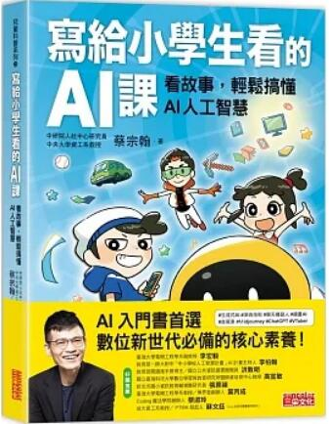
新 书 推 荐
類 別: 青少年文學(科普)
中文書名：《寫給小學生看的AI課》
Xie Gei Xiao Xue Sheng Kan De AI Ke
作 者： 蔡宗翰 Cai Zong Han
出 版 社： 三采文化
代理公司：ANA
出版日期：2023.06.02
頁 數：272頁（平裝＼全彩印刷）
審讀資料：樣書＼部份樣章

內容簡介：

人工智慧科學家為孩子寫的故事
圖解 ╳ 漫畫 ╳ 故事，
輕鬆理解AI概念及原理，零基礎也能懂！

你是否曾經用過Siri或Google等語音助理進行對話？
或者跟朋友玩有趣又可愛的變臉濾鏡呢？
你知道ChatGPT、生成式AI、深偽技術究竟是什麼嗎？
以上這些都是AI人工智慧的應用！
AI人工智慧是現代科技中非常重要的領域，
幫助我們解決很多問題，讓生活更方便、智慧。

本書是中央大學資工系蔡宗翰教授為小學生量身打造的圖文知識讀本，
收錄九篇生活中的AI故事，搭配活潑生動的漫畫及生活化的插圖解說；
故事最後更有延伸AI知識、相關思考提問及問答挑戰，
幫助孩子輕鬆理解豐富又有趣的AI技術與應用，
進而激發孩子對科技的興趣與熱愛！

★ AI入門書首選
★ 專家學者好評推薦
★ AI新世代必備的核心素養

小學生阿智與小慧是一對古靈精怪的兄妹檔，
他們某天巧遇了大學教授「AI界李白老師」及AI機器人「小羅」，
沒想到兄妹卻也因此闖進一連串的AI大冒險！
從看醫生、線上遊戲到棒球賽，原來生活處處有AI，
兄妹倆大感驚奇的同時，也對AI產生許多大哉問……
他們可否在冒險中順利和AI一起升級進化呢？

學習重點
◆ 認識AI人工智慧概念與原理
◆ 銜接108課綱提升科技素養
◆ 理解相關重點名詞及生活應用

作者簡介:
蔡宗翰
中研院人社中心研究員、中央大學資工系教授、人工智慧學會副理事長、數位人文學會理事長、教育部大專校院人工智慧競賽（AI CUP）計畫主持人。

蔡宗翰教授於18歲進入台大資工系就讀後，開始他的資訊職涯，並持續探索資訊如何運用於其他領域。蔡宗翰同時受聘於理工屬性的中央大學資工系與人文屬性的中研院人社中心，研究領域涵蓋資訊領域的自然語言處理、電腦視覺及生成式AI等AI技術，並將這些AI技術用於解決人文研究問題，也就是所謂「數位人文研究」，為台灣少見之跨理工和人文的學者。他愛好寫文章與作詩，因而被人工智慧學校學員稱為「AI界李白」。

繪者簡介
茜Cian
喜歡畫畫的新竹人，擅長溫暖童趣的日系風格。目前主要參與兒童叢書的插畫、漫畫繪製。

目錄:
作者的話
主要角色
日常休閒篇
第1章 AI幫你看病
深度AI之旅 AI學習方式大解析
AI觀察思考 你也可以訓練AI！
AI問答挑戰
第2章 AI遊戲王
深度AI之旅 打造最強AI！
AI觀察思考 與AI共存的未來
AI問答挑戰
第3章 AI幫你修修臉
深度AI之旅 擁有超強創造力的「GAN」
AI觀察思考 實際體驗深偽AI
AI問答挑戰
生活科技篇
第4章 最佳AI友伴
深度AI之旅 聊天機器人不只會聊天
AI觀察思考 扮演聊天機器人
AI問答挑戰
第5章 AI是個全能運動員
深度AI之旅 堪比人類雙眼的電腦視覺技術
AI觀察思考 你想打造何種運動AI
AI問答挑戰
第6章 AI自動駕駛
AI觀察思考 自駕車的道德困境
AI問答挑戰
人文藝術篇
第7章 譜出未完的AI樂曲
深度AI之旅 試著和AI共同作曲吧！
AI觀察思考 AI生成音樂
AI問答挑戰
第8章 大藝術家名叫AI
深度AI之旅 AI畫圖三部曲
AI觀察思考 當AI成為文物修復大師、和爸媽創作AI圖畫
AI問答挑戰
終章 AI統治世界？
AI觀察思考 聰明使用ChatGPT
AI問答挑戰

版權聯絡人：
Dony Hsu ( 许伯全)
Email： service@nurnberg.com.tw∣2366175957＠qq.com

